## Colaboraciones para SomAtents

*Técnicas mixtas*

*Sara Palma, 2014*

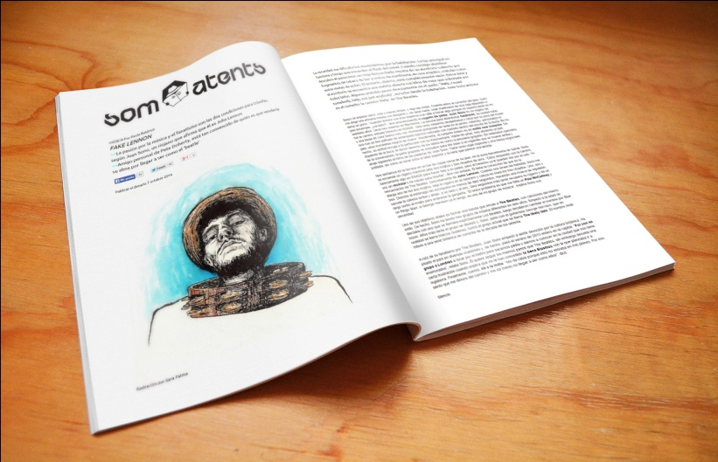

Serie de ilustraciones realizadas para la revista de periodismo independiente online “Som Atents” .

Recopilación de diversas ilustraciones realizadas puntualmente bajo encargo de los editores de Som Atents, entre estas podemos encontrar un retrato sobre el nuevo “John Lennon”, una ilustración sobre una crónica negra y otra ilustración realizada para la crítica y reseña de un libro.

<http://pritiriti.tumblr.com/post/78343662445/http-www-somatents-com>

<http://www.somatents.com/tequila-cerveza-y-la-esperanza-de-un-baile/#.VH76ZNKG98G>

<http://pritiriti.tumblr.com/post/78347058526/for>

<http://www.somatents.com/las-palabras-no-valen-nada/#.VH76W9KG98H>

<http://www.somatents.com/fake-lennon/#.VH71QNKG98F>